SESION DE APRENDIZAJE 07

|  |
| --- |
| Título de la sesión |
| Diseñamos nuestro prototipo de un emprendimiento de postres con recursos de la zona |

|  |
| --- |
| Datos Generales |
| Docente: ELMA ESTELA DÍAZ |
| Institución Educativa: SAN JOSÉ |

|  |  |  |  |  |
| --- | --- | --- | --- | --- |
| Nivel | Grado | Área | Sección | Fecha |
| Secundaria | Tercero | Educación para el trabajo | UNICA | 30/04/25 |

|  |  |  |  |  |
| --- | --- | --- | --- | --- |
| II. Propósitos de Aprendizaje | | | | |
| Competencias | Capacidades | Desempeños | Criterios de Evaluación | Instrumentos de Evaluación |
| • Gestiona proyectos de emprendimiento económico y social | • Aplica habilidades técnicas.  • Crea propuestas de valor. | •Diseña alternativas de propuesta de valor creativas e innovadoras que representa a través de prototipos, y las valida con posibles usuarios incorporando sugerencias de mejora. Determina la propuesta de valor en función de sus implicancias éticas, sociales, ambientales y económicas.  •Planifica las actividades de su equipo en un clima de diálogo y respeto hacia las ideas y opiniones de los demás. Asume con responsabilidad su rol y colabora con las tareas de sus compañeros compartiendo información, estrategias y recursos para el logro del objetivo común | - Aplica habilidades técnicas para gestionar ideas y recursos en la creación de un prototipo de emprendimiento, considerando las necesidades y expectativas de los posibles usuarios, y promoviendo soluciones éticas y culturales que beneficien a la comunidad.  - Crea propuestas de valor innovadoras y sostenibles para su emprendimiento de postres, coordinando actividades y roles en equipo, y evaluando continuamente los procesos y resultados para mejorar la calidad del producto y maximizar los beneficios sociales y ambientales. | Lista de cotejo |

|  |
| --- |
| Estándar de Aprendizaje |
| Gestiona proyectos de emprendimiento económico o social cuando integra activamente información sobre una situación que afecta a un grupo de usuarios, genera explicaciones y define patrones sobre sus necesidades y expectativas para crear una alternativa de solución viable que considera aspectos éticos y culturales y redefine sus ideas para generar resultados sociales y ambientales positivos. Implementa sus ideas combinando habilidades técnicas, proyecta en función a escenarios las acciones y recursos que necesitará y trabaja cooperativamente recombinado sus roles y responsabilidades individuales para el logro de una meta común, coordina actividades y colabora a la iniciativa y perseverancia colectiva resolviendo los conflictos a través de métodos constructivos. Evalúa los procesos y resultados parciales, analizando el equilibrio entre inversión y beneficio, la satisfacción de usuarios, y los beneficios sociales y ambientales generados. Incorpora mejoras en el proyecto para aumentar la calidad del producto o servicio y la eficiencia de procesos |

|  |  |
| --- | --- |
| Propósito | Evidencia |
| Fomentar la creatividad y la colaboración en los estudiantes para diseñar un prototipo de emprendimiento de postres utilizando recursos de la zona, promoviendo propuestas de valor innovadoras, éticas y sostenibles que contribuyan al bien común y al trabajo en equipo. | Los estudiantes diseñarán y presentarán un prototipo creativo y sostenible de un emprendimiento de postres con recursos de la zona, demostrando habilidades técnicas, propuesta de valor innovadora, y habilidades de comunicación oral, en un espacio de diálogo respetuoso que refleje valores de responsabilidad, equidad y solidaridad. |

|  |  |
| --- | --- |
| Competencias Transversales | Capacidades |
| • Gestiona su aprendizaje de manera autónoma | • Monitorea y ajusta su desempeño durante el proceso de aprendizaje |

|  |  |  |
| --- | --- | --- |
| Enfoques Transversales | Valores | Actitudes/Acciones Observables |
| Enfoque Orientación al bien común | Solidaridad, Responsabilidad | Disposición a apoyar incondicionalmente a personas en situaciones comprometidas o difíciles, Disposición a valorar y proteger los bienes comunes y compartidos de un colectivo |

|  |  |  |
| --- | --- | --- |
| III.Secuencia Didáctica | |  |
| Momentos | Secuencia de actividades (Procesos Pedagógicos) | Tiempo |
| Inicio | Título de la sesión: Diseñamos nuestro prototipo de un emprendimiento de postres con recursos de la zona   Parte teórica  El prototipado de emprendimientos es una etapa fundamental para validar ideas de negocio mediante representaciones tangibles que permiten recoger feedback de los usuarios. En proyectos de postres, implica diseñar productos con insumos locales, lo que reduce costos, fomenta la sostenibilidad ambiental y fortalece la identidad cultural. La propuesta de valor debe integrar atributos diferenciadores (sabor, presentación, ética productiva) y considerar aspectos económicos (costos, precios) y sociales (impacto comunitario)   Desde el enfoque de educación financiera en Perú, es clave desarrollar habilidades para calcular márgenes de ganancia, analizar costos de producción y aplicar estrategias de fijación de precios considerando el poder adquisitivo local. Además, un proyecto ético prioriza el bien común mediante prácticas solidarias (empleo local) y responsables (manejo de residuos)   El trabajo colaborativo requiere distribución equitativa de roles, comunicación asertiva y escucha activa para integrar perspectivas diversas. Herramientas como el análisis FODA y mapas de empatía son útiles para identificar oportunidades y necesidades del mercado   Validar el prototipo con usuarios reales permite detectar errores, mejorar la oferta y desarrollar empatía empresarial, esencial para generar soluciones centradas en las personas.   Secuencia didáctica: Inicio (15 minutos)   Saludo  ¡Buenos días! ¿Alguna vez han pensado cómo un simple postre hecho con frutas de nuestra zona podría convertirse en un negocio que beneficie a toda la comunidad? Hoy daremos el primer paso para hacerlo realidad.   Acuerdos de convivencia  1. Respetar los turnos de palabra y escuchar con atención.  2. Participar activamente aportando ideas creativas.  3. Colaborar en el mantenimiento del orden y limpieza del espacio.   Motivación  Actividad 1: "El postre imposible"  Muestre una imagen de un postre gourmet (ej. mousse de cocona) y pregunte:  - ¿Qué ingredientes locales reconocen en este postre? [Esperar respuestas: cocona, miel, etc.]  - ¿Cómo transformarían este postre para hacerlo accesible en Tallamac?   Actividad 2: "El dilema del emprendedor"  Relate un caso: "Juana invirtió S/200 en ingredientes pero vendió solo 10 unidades. ¿Qué harían para recuperar la inversión?". Pregunte:  - ¿Qué factores habrían afectado las ventas?  - ¿Cómo medirían el éxito de su propuesta?   Recojo de saberes previos  - ¿Qué productos locales creen que podrían usarse en postres innovadores?  - ¿Cómo definirían un "prototipo" en el contexto de un negocio?   Introducción  Hoy aprenderemos a diseñar prototipos de emprendimientos de postres que integren recursos locales, ética y rentabilidad.   Presentación del título  Sesión: "Diseñamos nuestro prototipo de un emprendimiento de postres con recursos de la zona".   Problematización  Actividad 1: "El prototipo fallido"  Divida a los estudiantes en grupos y entregue un prototipo de postre ficticio con errores evidentes (ej. empaque no biodegradable, ingredientes importados). Pida que identifiquen problemas éticos/ambientales y propongan soluciones.   Preguntas clave:  - ¿Cómo afecta al bien común usar insumos no locales?  - ¿Qué pasaría si el precio supera el presupuesto de los vecinos?   Actividad 2: "La voz silenciada"  Simule una reunión de equipo donde un miembro tímido evita hablar. Guíe la reflexión con:  - ¿Cómo garantizar que todas las voces sean escuchadas?  - ¿Qué técnicas usarían para animar a un compañero a compartir ideas?    Este inicio integra el enfoque financiero mediante el análisis de viabilidad económica y fomenta la expresión oral mediante dinámicas estructuradas que reducen la ansiedad. Los ejemplos prácticos vinculados a la realidad local (ej. uso de cocona) garantizan relevancia cognitiva. | Inicio: 15 minutos |
| Desarrollo | Desarrollo  1) Pregunta de investigación:  ¿Cómo podemos diseñar un prototipo de emprendimiento de postres que utilice recursos de la zona, sea innovador, ético y sostenible, y que contribuya al bien común y al trabajo en equipo?   Ejemplo: ¿Qué postre tradicional podemos transformar en una propuesta de valor moderna, ética y respetuosa con el medio ambiente, utilizando ingredientes locales de Tallamac?   2) Actividades de aprendizaje  Actividad 1: Lluvia de ideas colaborativa  Los estudiantes se reunirán en grupos para identificar recursos disponibles en su comunidad y los tipos de postres tradicionales que podrían ser mejorados o innovados. Cada grupo listará ingredientes, utensilios o técnicas propias de la zona que puedan incorporar en su prototipo.  Ejemplo: Un grupo podría pensar en usar cacao local para crear un mousse de chocolate artesanal, resaltando el sabor y valor local.  Actividad 2: Diseño del prototipo y propuesta de valor  Cada equipo diseñará un boceto de su postre innovador, destacando los recursos de la zona que utilizarán y las ventajas que ofrece al consumidor y a la comunidad. Deberán incluir aspectos éticos, sociales, ambientales y económicos en su propuesta, asegurando que sea responsable y sustentable.  Ejemplo: Proponer un postre de miel de abejas de la zona, con empaques biodegradables, promoviendo la economía local y el cuidado del medio ambiente.  Actividad 3: Validación y retroalimentación con posibles usuarios  Los equipos presentarán su prototipo a un grupo de "usuarios" (pueden ser otros estudiantes, docentes o miembros de la comunidad) para obtener sugerencias y mejorar su propuesta. La presentación debe explicar claramente la propuesta, los recursos utilizados y los beneficios sociales y ambientales.  Ejemplo: Un equipo muestra su idea y recibe comentarios sobre cómo mejorar la presentación del empaque o incorporar ingredientes que sean aún más sostenibles o económicos.  Actividad 4: Planificación de actividades y trabajo en equipo  Los estudiantes organizarán las tareas necesarias para la elaboración del prototipo, asignando roles y responsabilidades. Fomentarán un ambiente de diálogo respetuoso, valorando las ideas de todos, y compartiendo recursos e información para cumplir con el objetivo común.  Ejemplo: Un miembro coordina la compra de ingredientes locales, otro realiza el diseño del empaque, y otro se encarga de la presentación final, asegurándose de que todos contribuyan y respeten las contribuciones del resto.   Resumen:  Este desarrollo busca no solo la creación de un prototipo de emprendimiento, sino también fortalecer habilidades de gestión, trabajo en equipo, innovación y sostenibilidad, desde un enfoque ético y responsable que beneficie a toda la comunidad. | Desarrollo: 60 minutos |
| Cierre | Cierre de la clase  Preguntas para la metacognición de los alumnos:  - ¿Qué habilidades o conocimientos desarrollé durante la elaboración de mi prototipo de postre innovador y sostenible?  - ¿Cómo me ayudó trabajar en equipo para lograr nuestro objetivo?  - ¿Qué aspectos entendí mejor respecto a la importancia de utilizar recursos locales y responsables en un emprendimiento?  - ¿Qué dificultades enfrenté y cómo las superé durante el proceso?   Reflexión sobre el aprendizaje:  Hoy hemos aprendido que crear un prototipo de emprendimiento en torno a los postres tradicionales nos permite valorar los recursos de nuestra comunidad, fomentar la innovación y actuar de manera ética y responsable con el medio ambiente. Además, el trabajo en equipo y la planificación son fundamentales para transformar ideas en propuestas concretas que beneficien a toda la comunidad, promoviendo un emprendimiento sostenible y respetuoso con nuestro entorno.  Preguntas para que se hagan los alumnos sobre lo aprendido en clase:  - ¿De qué manera mi prototipo puede contribuir a mejorar la economía local y cuidar el medio ambiente?  - ¿Qué cambios posibles puedo hacer para que mi emprendimiento sea más ético y sostenible?  - ¿Qué aspectos de trabajo en equipo consideré más importantes durante esta actividad?  - ¿Cómo puedo aplicar lo aprendido hoy en otros proyectos o en mi comunidad?   Este cierre busca consolidar lo aprendido, promover la reflexión personal y motivar a los estudiantes a poner en práctica sus conocimientos y habilidades en futuros emprendimientos y acciones comunitarias. | Cierre: 15 minutos |

ANEXOS: FOTOS

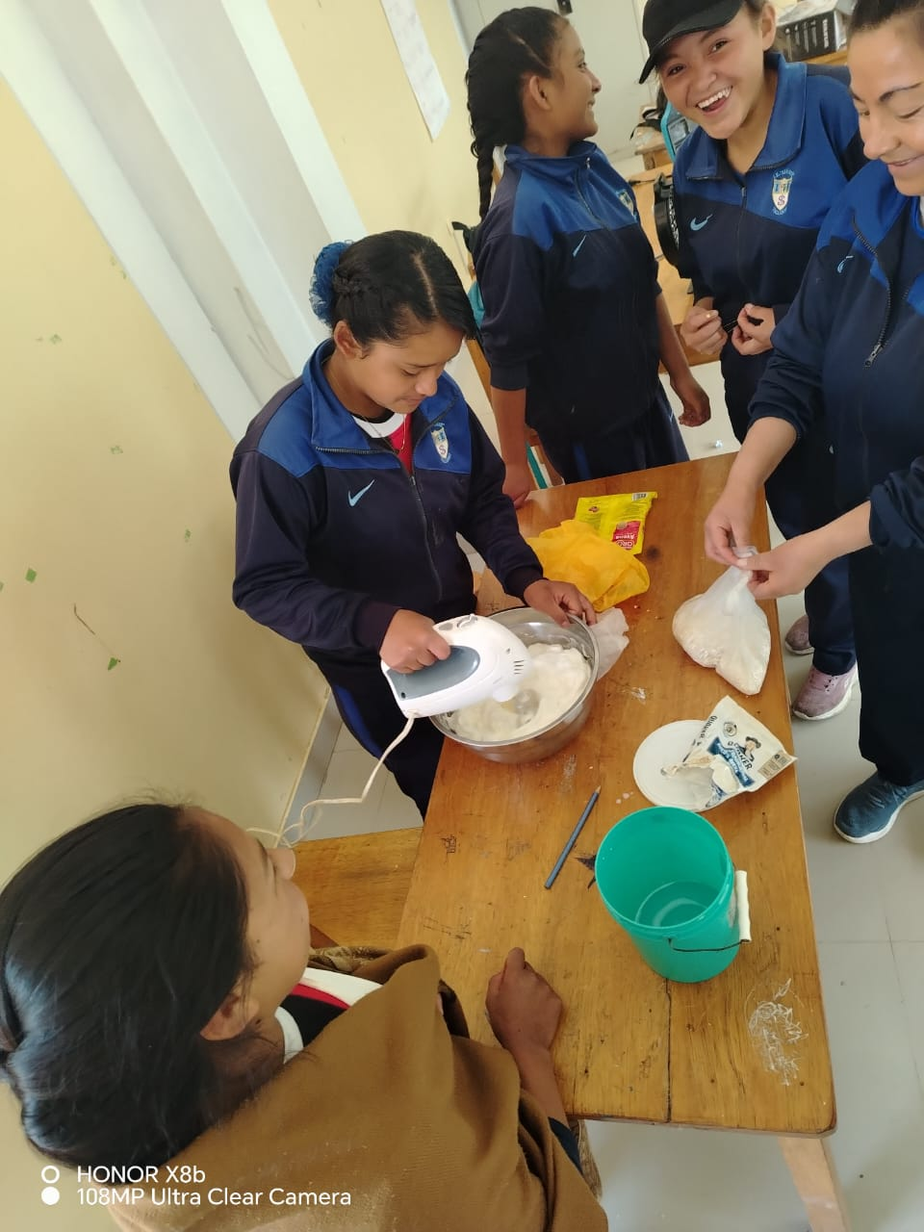

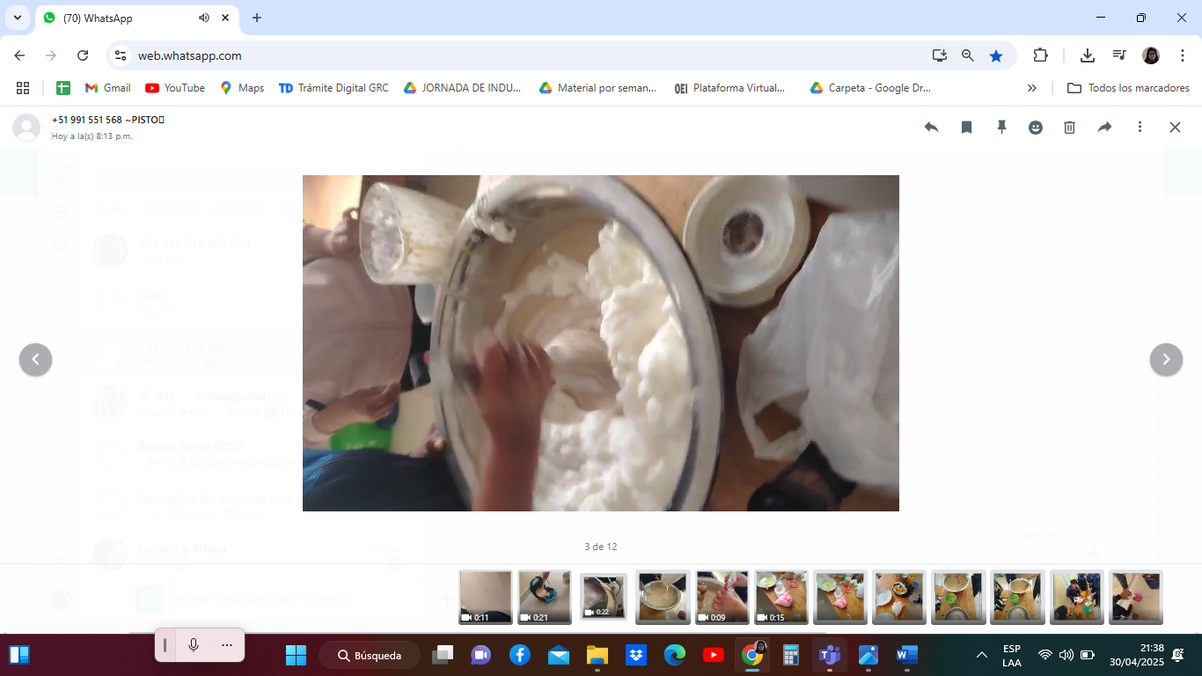

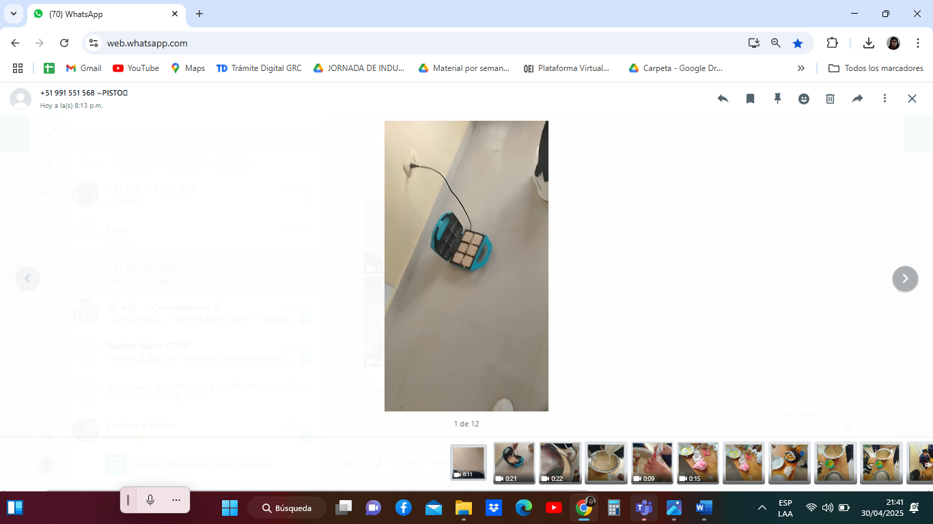

--------------------

ELMA ESTELA DIAZ --------------------  
 Docente DIRECTOR